**ОБИДНЫЙ-ОБИДЧИВЫЙ**

**Обидный** . Атаҕастабыллаах, абалаах, киһи өһүргэнэр. Оскорбительный, причиняющий обиду: обидное замечание; обидный совет; обидная речь: а также: досадный, неприятный (разг.): обидный просчет, недосмотр.

**Обидчивый.** Өһүргэс, түргэнник өһүргэнэр, хоргутар. Легко обижающийся: обидчивый человек, характер.

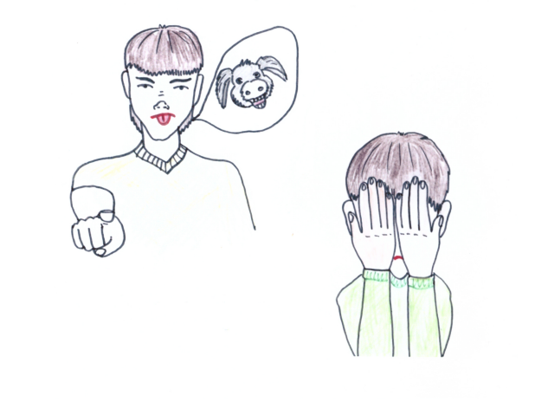Добрый день, дорогой друг!

Знаете ли Вы, что такое паронимы? Паронимы - это однокорневые слова, близкие по звучанию, но не совпадающие в значениях, например: подпись - роспись, одеть - надеть, главный - заглавный. Паронимы, как правило, относятся к одной части речи и являются одним и тем же членом предложения. Это одно из самых интересных явлений русской лексики, но в то же время одно из самых сложных, особенно для нас, якутских детей. Потому что в паронимических парах значения слов очень часто различаются только тонкими нюансами, и неправильное использование их встречается очень часто. Однажды моя мама проверила мое домашнее задание и сказала, что я неправильно использовала одно слово. Вот это предложение: «Я одела шапку и побежала на улицу». Ребята, подумайте, в чем же моя ошибка? Оказывается, я должна была сказать: «Я надела шапку», потому что слово «одеть» означает «покрывать одеждой кого-то другого». Вот настолько «коварны» паронимы!

Чтобы и Вы не допускали таких ошибок, я и придумала этот словарь. Мне кажется, что паронимы легче различать, если знаешь их перевод на наш родной язык. В словаре паронимические пары даны в алфавитном порядке, после каждого слова мы дали перевод, затем русское истолкование слова. Также Вы можете прочитать предложения-примеры и посмотреть смешные иллюстрации, которые я нарисовала сама.

Надеюсь, что мой маленький словарь Вам понравится и поможет правильно говорить по-русски!

С самыми добрыми пожеланиями Дайаана Степанова

**ГАДКИЙ - ГАДЛИВЫЙ**

**Гадкий.** Сидьиҥ, куһаҕан. Очень плохой, мерзкий; вызывающий отвращение: гадкий человек, поступок; гадкая ложь, сигара, погода.

**Гадливый.** Сиргэмсэх, сиргэнэр. Полный отвращения,

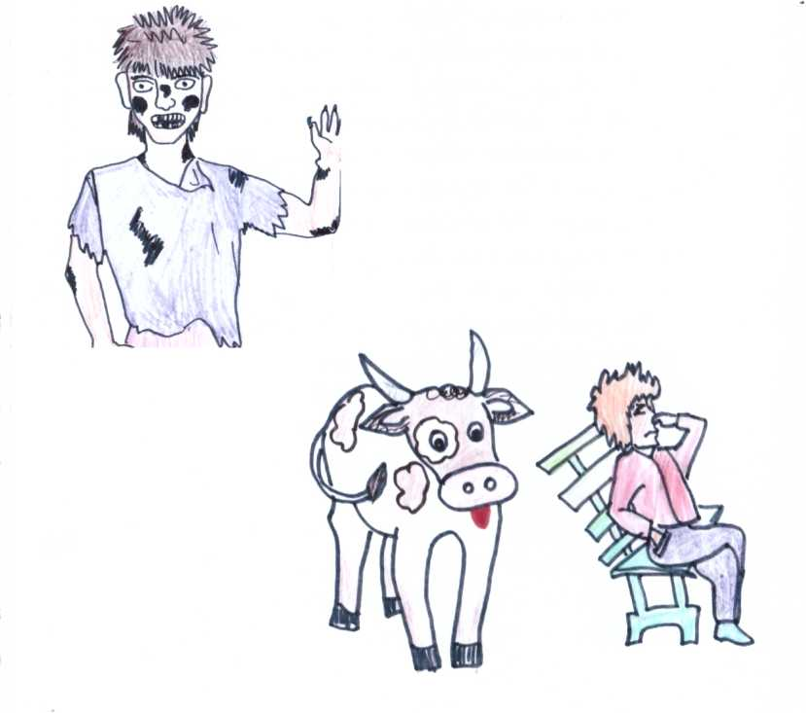брезгливости к кому- или чему-нибудь: гадливый жест, взгляд: гадливое чувство, животное.

**НЕСТЕРПИМЫЙ - НЕТЕРПИМЫЙ**

**Нестерпимый.** Киһи тулуйбат, ынырык, абытай. Невыносимый: нестерпимая боль, жара; нестерпимый холод, голод; нестерпимое горе.

**Нетерпимый.** Тулуйбат, тулуйугаһа суох; утары этэри сөбүлээбэт. Такой, с которым нельзя мириться: нетерпимое положение, поведение, обращение: а также: лишенный терпимости, не считающийся с чужим мнением: нетерпимый человек; нетерпим к чужому успеху.

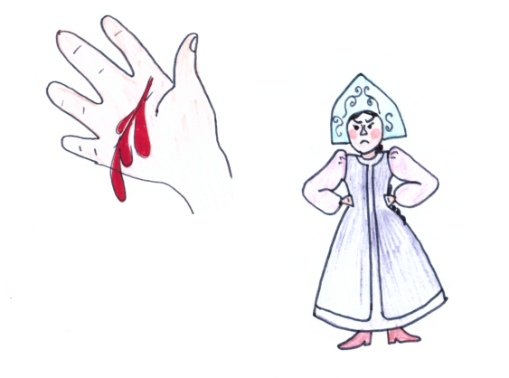**НЕВЕЖА - НЕВЕЖДА**

**Невежа.** Ньүдьү-балай, иитиитэ суох, куруубай. Грубый, невоспитанный человек.

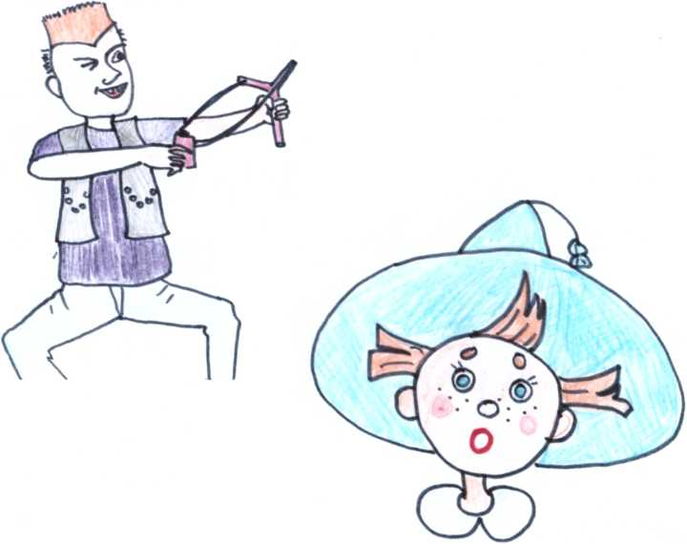**Невежда**. *Маалгын,* билбэт, үөрэҕэ суох. Малообразованный, несведущий человек.

**ДАРЕНЫЙ - ДАРОВОЙ**

Дареный. Бэлэхтэммит, бэлэх. Полученный в качестве подарка: дареная вещь; дареный конь.

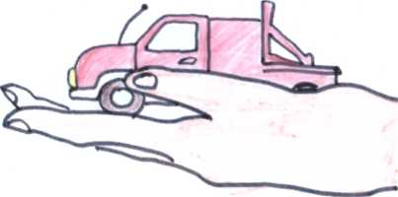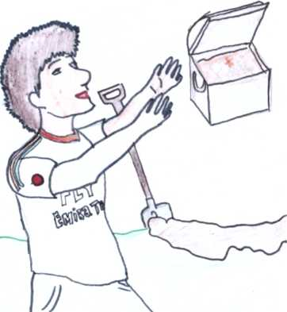Даровой. *Босхо,* босхо кэлбит. Получаемый даром, бесплатно: даровой проезд, труд, плотник, хлеб, спектакль, билет.

**ДОБРОТНЫЙ - ДОБРЫЙ**

**Добротный.** Үчүгэй оҥоһуулаах, бөҕө. Доброкачественный, прочный: добротный товар, костюм, дом; а также: обладающий высокими показателями: добротный урожай, ужин.

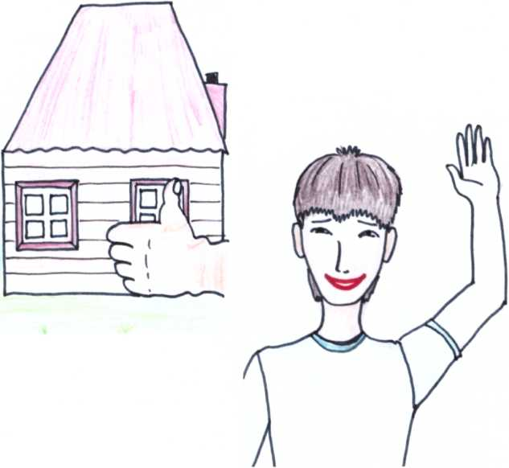**Добрый.** Үтүө, амарах. Делающий добро, несущий благо, близкий, благородный: добрый человек, характер, взгляд, поступок, приятель.

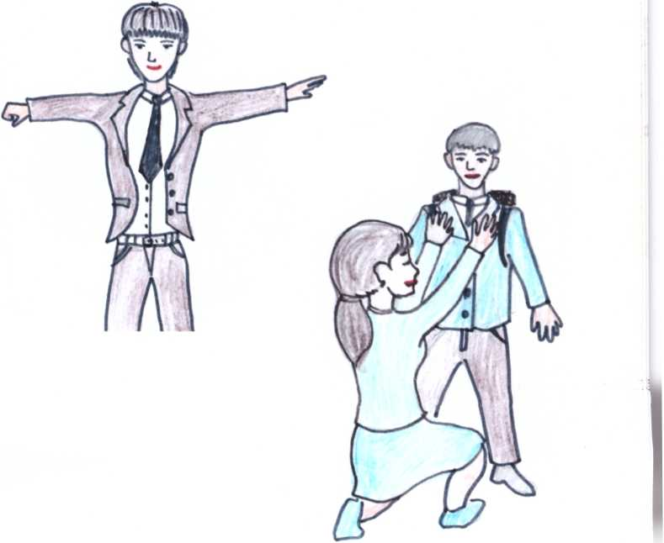

**НАДЕТЬ (НАДЕВАТЬ) - ОДЕТЬ (ОДЕВАТЬ)**

**Надеть.** *Кэт.* Покрывать одеждой тело: надеть пальто, шапку, перчатки, обувь; а также: прикрепить, приладить, насадить (продевая или накалывая): надеть ордена, коньки, галстук, очки, ружье, рюкзак, седло, кольцо, наживку.

**Одеть.** *Кэтэрт.* Покрыть кого-нибудь одеждой, покрывалом: одеть ребенка; одеть одеялом; а также: покрыть собой, окутать (о тумане, мраке): одеть асфальтом, бетоном, листвой, снегом, мраком, тучами, туманом.

**ЛЕСИСТЫЙ - ЛЕСНОЙ**

**Лесистый**. Ойуурдаах, тыалаах. Заросший лесом: лесистая местность, гора.

**Лесной.** *Ойуур, мас*. Относящийся к лесу, расположенный или происходящий в лесу: лесной аэродром, пожар; лесная чаща, дорога; лесные насаждения; также: растущий, живущий в лесу: лесной зверь; лесные ягоды; а также: относящийся к лесоводству: лесной институт; лесное хозяйство.

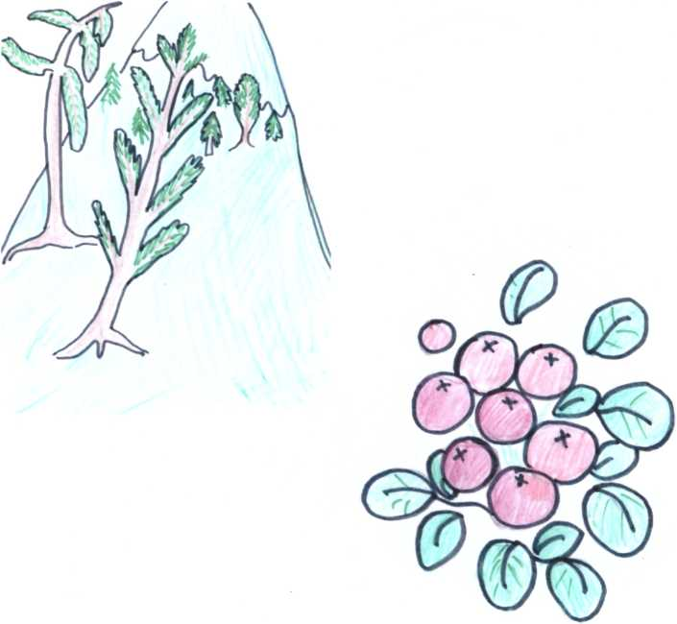

**ДРУЖЕЛЮБНЫЙ - ДРУЖНЫЙ**

**Дружелюбный.** *Доҕордуу, эйэҕэс*. Проникнутый симпатие расположением к кому-нибудь: дружелюбные отношени дружелюбный тон.

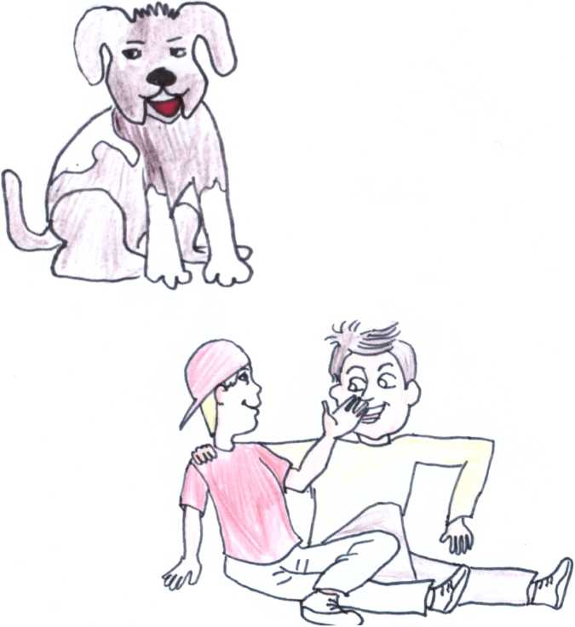**Дружный.** Иллээх, эйэлээх. Связанный дружбой, взаимны согласием, единодушный: дружная семья, коллектив.

**ЖЕСТКИЙ - ЖЕСТОКИЙ**

**Жесткий.** Хоччорхой, кытаанах. Твердый, грубый (о предмете): жесткие волосы, ткани; а также: строгий, безоговорочный (перен.): жесткие меры, характер, игры; жесткий голос.

**Жестокость.** Хаҕыс, тыйыс майгы, *быһыы.* Безжалостный, беспощадный: жестокая борьба, расправа, правда.

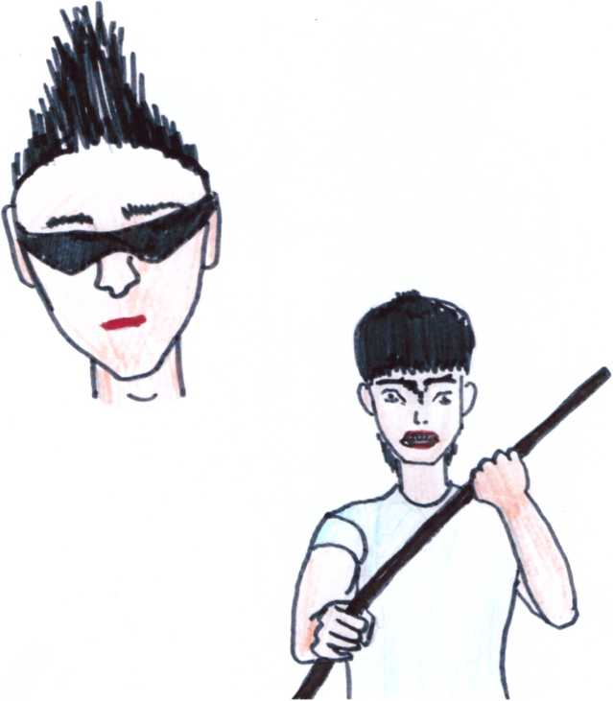

**ЛАСКАТЕЛЬНЫЙ - ЛАСКОВЫЙ**

**Ласкательный.** *Тапталлаах, таптал. Таптал*

аат*.* Выражающий ласку: ласкательное слово, имя, значение: ласкательная улыбка (имеет книжный оттенок).

**Ласковый.** Аламаҕай, эйэҕэс, сылаас, *сымнаҕас.* Полный нежности, ласки: ласковый человек, зверь; ласковая улыбка, речь; ласковые глаза: а также: о явлениях природы, времени суток: ласковый дождь; ласковое утро.

